Radošā skaņu meistardarbnīca ”Skaņu Telpa / Skaņu Valoda”

Vēl ir iespējams pieteikties dalībai radošajā skaņu darbnīcā ”Skaņu Telpa / Skaņu Valoda” !!!
Tā balstās uz praktiskajām aktivitātēm, kā arī iepazīšanos ar skaņu kā komunikācijas un vides apgūšanas līdzekli: izmantojot nelielus akustiskos objektus un fizisko telpu, tai tiek piešķirta balss.
Darbnīcu parasti atklāj klausīšanās sesija, kam seko vispārīgs pārskats par dzīvnieku komunikācijas tehnikām, skaņu etnogrāfiskiem aspektiem, tiek demonstrēti dokumentālo filmu fragmenti, bet nākamajā dienā seko praktiskie vingrinājumi.
Nodarbības vadīs skaņu ekspromta kolektīva „Bērnu rīts” dalībnieki: www.bernurits.com

Darbnīcas dalībniekiem nav nepieciešama īpaša muzikālā sagatavotība vai specifiskas zināšanas skaņu mākslas jomā. Nav dalībnieku vecuma ierobežojuma.
Pieteikties var rakstot uz e-pastu Dacei: cesisdarbnica@gmail.com vai pa tel.: 28650553 .
Radošā darbnīca notiks 21., 22.maijā Gaujas ielā 5 , no 12:00 līdz 16:00.

Darbnīcu rīko Cēsu Kultūras un Tūrisma centrs ar Cēsu novada domes, Vidzemes plānošanas reģiona atbalstu.

P.S. Dalībnieku skaits ierobežots!!!

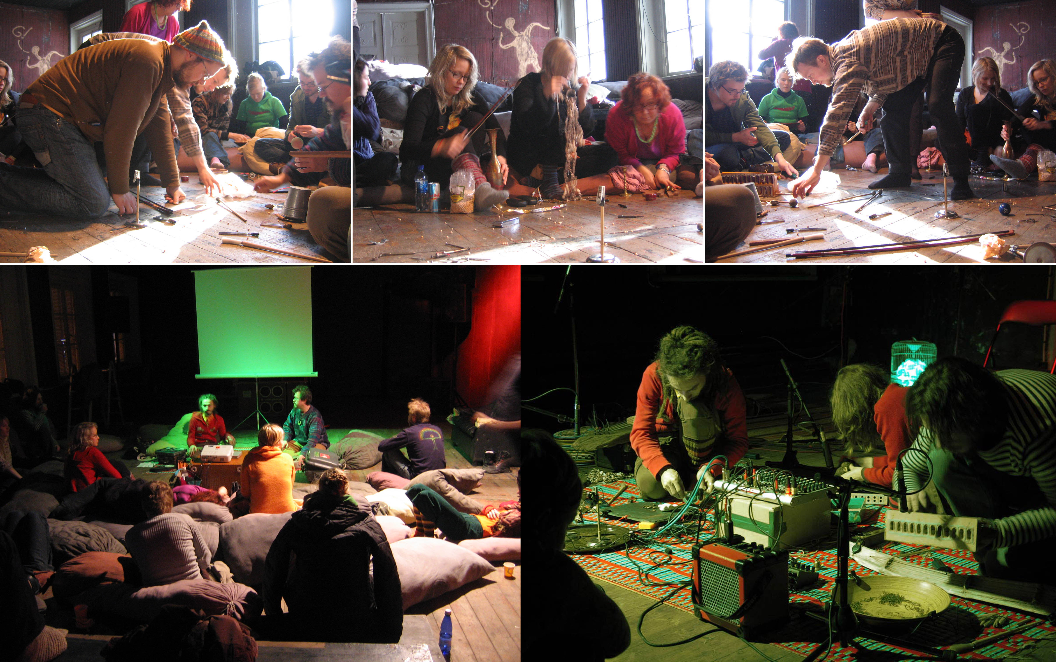
Radošā Darbnīca “Sound as Space / Sound as Language”, 2008.g., Tartu.
foto J. Grzinich, L. Elcere.

